أوعية دموية على رقاقة لدراسة تولد الأوعية واختبار الأدوية المضادة للسرطان

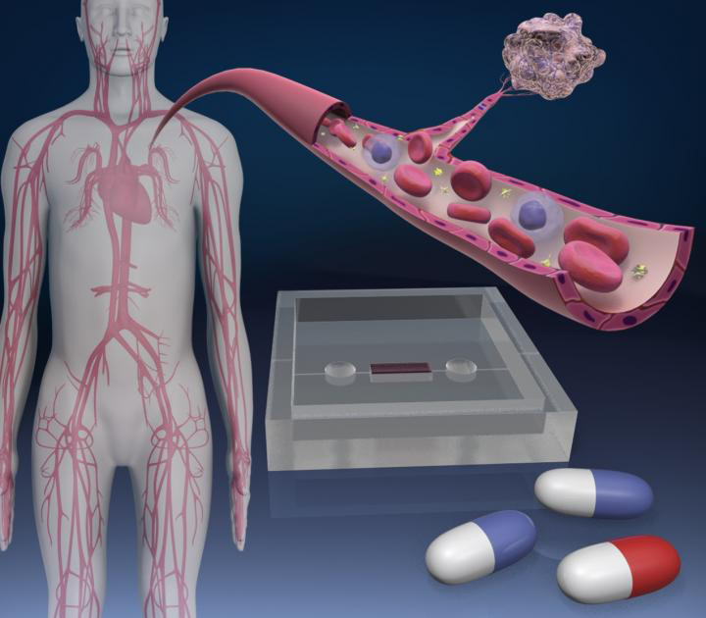

طور علماء في معهد العلوم الصناعية ، جامعة طوكيو ، وعاءًا دمويًا على شريحة. الجهاز يجعل من السهل دراسة

("Angiogenesis" تولد الأوعية")، وعملية نمو الأوعية الدموية الجديدة. بالإضافة إلى ذلك ، يمكن أن تساعد التكنولوجيا الباحثين في تطوير ادوية جديدة مضادة للسرطان تعمل عن طريق منع تولد الأوعية الدموية في الأورام السرطانية.

تولد الأوعية هو هدف علاجي لبعض الأدوية المضادة للسرطان. إن منع تولد الأوعية في الأورام يمكن أن يبطئ من نموها ويعد استراتيجية علاجية واعدة. لكن اختبار الادوية لمنع تولد الأوعية يمكن أن يكون تحديا ، و النماذج الحيوانية ستكون مطلوبة بكثرة.

"الكيمياء الحيوية لتكوين الأوعية الدموية مفهومة جيدا. إن ما ينقص هو نظام جيد لدراسة الادوية الفعالة في تكوين الأوعية . قالت Yukiko Matsunaga باحثة في جامعة طوكيو. طورت Matsunaga وزملاؤها جهازًا مصغّرًا لمعالجة هذه المشكلة.

يتكون جهاز " organ-on-a-chip device عضو على شريحة" من وعاء دموي واحد يتدفق عبر هلام الكولاجين ، وهو مضمن داخل شريحة. باستخدام إبرة وخز رقيقة ، كان الفريق قادراً على إنشاء قناة ضيقة داخل هلام الكولاجين ، ثم زرعها بالخلايا البطانية للسماح بنمو "الأوعية الدموية". ثم كانوا قادرين على رؤية الأوعية الدموية باستخدام المجهر ، ولاحظوا عملية تكوين الأوعية الدموية ، حيث ظهرت الشعيرات الدموية الجديدة من الوعاء الأصلي عندما تم تسليم عوامل النمو إلى الرقاقة.

بإضافة الأدوية المضادة للسرطان مثل sorafenib أو sunitinib إلى الشريحة ، لاحظ الفريق أن هذه المثبطات قللت تولد الأوعية التي تنتشر على الشريحة. ويأمل أعضاء الفريق أن يوفر الجهاز طريقة سهلة للباحثين لاختبار عقاقير جديدة تثبط تولد الأوعية. إن تولد الأوعية هو أيضًا عامل في أمراض أخرى مثل اعتلال الشبكية السكري ، لذا يمكن أيضًا اختبار العلاجات لهذه الحالات ، دون الحاجة إلى إجراء تجارب على الحيوانات.

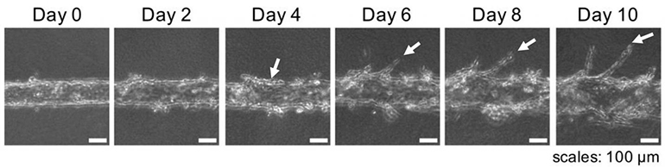

المصدر : https://www.medgadget.com/2018/01/blood-vessel-chip-study-angiogenesis-test-anti-cancer-drugs.html

ترجمة : جنى رصرص